التَّارِيخُ: 2022.11.03
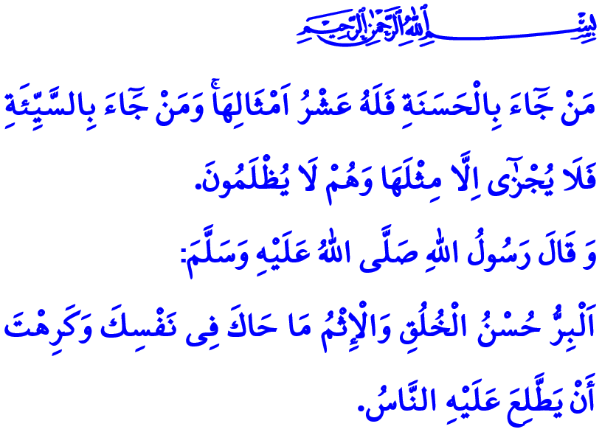
اَلْحَيَاةُ الدُّنْيَا هِيَ رِحْلَةُ لِلْبِرِّ
أَيُّهَا الْمُسْلِمُونَ الْكِرَامُ!
قَاَلَ اللَّهُ سُبْحَانَهُ وَتَعَالَى فِي الْآيَةِ الْكَرِيمَةِ الَّتِي قُمْتُ بِتِلَاوَتِهَا: "مَنْ جَٓاءَ بِالْحَسَنَةِ فَلَهُ عَشْرُ اَمْثَالِهَاۚ وَمَنْ جَٓاءَ بِالسَّيِّئَةِ فَلَا يُجْزٰٓى اِلَّا مِثْلَهَا وَهُمْ لَا يُظْلَمُونَ." وقَاَلَ رَسُولُ اللَّهِ صَلَّى اللَّهُ عَلَيْهِ وَسَلَّمَ فِي الحَدِيثِ الشَّريفِ الَّذي قُمْتُ بِقِرَاءتِهِ: "اَلْبِرُّ حُسْنُ الْخُلُقِ وَالْإِثْمُ مَا حَاكَ فِى نَفْسِكَ وَكَرِهْتَ أَنْ يَطَّلِعَ عَلَيْهِ النَّاسُ."
أَيُّهَا الْمُؤْمِنُونَ الْأَعِزَّاءُ!
إِنَّ الْحَيَاةَ الدُّنْيَا هِيَ رِحْلَةٌ لِلْبِرِّ. وَكُلُّ وَاحِدٍ مِنَّا فِي هَذَا الْعَالَمِ يُخْتَبَرُ بِصَلَاحِهِ، وَيَجْتَازُ اِمْتِحَانَ الْإِنْسَانِيَّةِ. إِنَّ وَاجِبَنَا الْأَعْلَى هُوَ الْإِيمَانُ وَالْقِيَامُ بِالْأَعْمَالِ النَّافِعَةِ وَجَعْلُ الْخَيْرِ يَعُمُّ الْأَرْضَ. وَوَاجِبُنَا الْأَسَاسِيُّ هُوَ تَجَنُّبُ الْأَعْمَالِ السَّيِّئَةِ وَالْقَبِيحَةِ وَالضَّارَّةِ وَمَنْعُ حُدُوثِهَا.
إِنَّ الْبِرَّ هُوَ الْغَايَةُ الْأَسَاسِيَّةُ لِلْوُجُودِ. وَهُوَ مَجْمُوعُ الْقِيَمِ الَّتِي تَجْعَلُ النَّاسَ بَشَرًا. وَهُوَ أَلَذُّ ثَمَرَةٍ لِمَوْقِفِ مُؤْمِنٍ وَحَيَاةِ مُسْلِمٍ. وَالْبِرُّ هُوَ نُورُ الْوَجْهِ فِي ذَاكَ الْيَوْمِ الَّذِي تَzبْيَضُّ فِيهِ وُجُوهٌ وَتَسْوَدُّ وُجُوهٌ.
أَيُّهَا الْمُسْلِمُونَ الْأَفَاضِلُ!
إِنَّ الطُّرُقَ الَّتِي تَقُودُنَا إِلَى الطُّمَأْنِينَةِ وَالسَّعَادَةِ وَتُكْسِبُنَا رِضَا رَبِّنَا عَزَّ وَجَلَّ فِي الدَّارَيْنِ الدُّنْيَا وَالْآخِرَةِ هِيَ كَثِيرَةٌ لَا تُعَدُّ وَلَا تُحْصَى.
إِنَّ الْبِرَّ؛ هُوَ الْإِيمَانُ بِاللَّهِ تَعَالَى وَمَلَائِكَتهِ وَكُتُبِهِ وَرُسُلِهِ وَالْيَوْمِ الْآخِرِ. وَهُوَ التَّصَدُّقُ عَلَى ٱلْفُقَرَآءِ وَٱلْمَسٰكِينِ وَفِى ٱلرِّقَابِ وَٱبْنِ ٱلسَّبِيلِ وَالْيَتَامَى وَالْمُحْتَاجِينَ. وَهُوَ إِقَامُ الصَّلَاةِ وَإِيتَاءُ الزَّكَاةِ وَالْإِفَاءُ بِالْعُهُودِ. وَهُوَ التَّعَاوُنُ فِي الضَّرَّاءِ وَالْمَرَضِ وَأَوْقَاتِ الشِّدَّةِ، وَالشُّكْرُ لِلَّهِ تَعَالَى مَعَ التَّشَارُكِ فِي السَّرَّاءِ وَالْعَافِيَةِ.
اَلْبِرُّ؛ هُوَ أَنْ نَكُونَ عُبَّادًا مُخْلِصِينَ، وَأَبْنَاءًا مُحْتَرَمِينَ، وَأبَاءًا حَنُونَيْنِ، وَأَزْوَاجاً مُخْلِصِينَ. وَأَنْ نُشَارِكَ أَفْرَاحَ أَقَارِبِنَا وَجِيرَانِنَا وَأَتْرَاحَهُمْ. اَلْبِرُّ؛ هُوَ الْعَطْفُ عَلَى الْمَظْلُومِينَ وَالْمُشَرَّدِينَ وَالْمَرْضَى وَكِبَارِ السِّنِّ.
أَيُّهَا الْمُؤْمِنُونَ الْأَفَاضِلُ!
إِنَّ الْبِرَّ؛ هُوَ بَشَاشَةُ الْوَجْهِ وَحُسْنُ الْحَدِيثِ. وَالتَّعَامُلُ مَعَ النَّاسِ بِعَدْلٍ وَالْعَفْوِ عَنْهُمْ وَالْإِحْسَانِ إِلَيْهِمْ. وَالتَّحَلِّي بِالرَّحْمَةِ وَالشَّفَقَةِ وَالْأَمَانَةِ وَالْإِخْلَاصِ وَالتَّوَاضُعِ وَالْعِفَّةِ وَالصَّبْرِ وَالْوَفَاءِ، وَحَاصِلُ الْكَلَامِ التَّحَلِّي بِالْأَخْلَاقِ الْحَمِيدَةِ.
لِذَا وَقَبْلَ فَوَاتِ الْأَوَانِ دَعَوْنَا نُضِيفُ مَعْنىً لِحَيَاتِنَا بِالْبِرِّ. وَلْنَقُمْ بِالْبِرِّ بِجَمْعِ الْقُلُوبِ الْمُسْتَنِيرَةِ وَالْأَدْعِيَةِ الْمُكْتَسَبَةِ. وَلْنَمُدَّ أَيْدِينَا لِلْمُحْتَاجِينَ بِكُلِّ عَطْفٍ وَشَفَقَةٍ. وَلْنَعْطِفْ عَلَى مَنْ كَانَ وَحِيدًا بِكُلِّ رَأْفَةٍ وَمَحَبَّةٍ. وَلِتَلْتَقِيَ عُيُونُنَا بِالْعُيُونِ الَّتِي فَقَدَتْ نُورَهَا بِكُلِّ رَحْمَةٍ. وَدَعَوْنَا لَا نَنْسَى أَنَّ اَلشَّرَّ لَا يُمْكِنُ مَنْعُهُ بِالشَّكْوَى مِنْهُ، بَلْ بِالْوُقُوفِ أَمَامَهُ وَنَشْرِ الْخَيْرِ. وَالْبِرُّ لَيْسَ بِالشَّيْءِ الَّذِي يُقَالُ أَوْ يُكْتَبُ أَوْ يُقْرَأُ. بَلْ أَصْلُ الْبِرِّ هُوَ فِعْلُهُ وَالْقِيَامُ بِهِ.
أَيُّهَا الْمُسْلِمُونَ الْأَعِزَّاءُ!
إِنَّ اللَّيْلَةَ الَّتِي تَرْبُطُ الْخَمِيسَ الْمُقْبِلَ بِصَبَاحِ الْجُمُعَةِ هِيَ لَيْلَةُ النِّصْفِ مِنْ شَعْبَانَ، لَيْلَةُ الْبَرَاءَةِ الْمُبَارَكَةِ. وَهَذِهِ اللَّيْلَةُ هِيَ فُرْصَةٌ ثَمِينَةٌ لَنَا مِنْ أَجْلِ تَذَكُّرِ مَسْؤُولِيَّاتِنَا تُجَاهَ رَبِّنَا جَلَّ وَعَلَا وَمِنْ أَجْلِ زِيَادَةِ بِرِّنَا. وَبِهَذِهِ الْمُنَاسَبَةِ وَمُنْذُ الْآن أُبَارِكُ لَكُمْ وَأُهَنِّئُكُمْ بِحُلُولِ هَذِهِ اللَّيْلَةِ الْمُبَارَكَةِ. وَأَسْأَلُ اللَّهَ سُبْحَانَهُ وَتَعَالَى أَنْ يَجْعَلَ هَذِهِ اللَّيْلَةَ اَلْمُبَارَكَةَ وَسِيلَةَ خَيْرٍ لِشَعْبِنَا الْحَبِيبِ وَلِلْأُمَّةِ الْإِسْلَامِيَّةِ وَلِلْإِنْسَانِيَّةِ جَمْعَاء.

سُورَةُ الْاَنْعَامِ، 6/160.
صَحِيحُ مُسْلِمٍ، كِتَابُ اَلْبَرِّ، 15.
سُورَةُ الْبَقَرَةِ، 2/177. اَلْمُدِيرِيَّةُ العَامَّةُ لِلْخَدَمَاتِ الدِّينِيَّةِ

